


AI-РЕШЕНИЯ ДЛЯ РОСТА
И НОВЫХ ВОЗМОЖНОСТЕЙ ВАШЕГО БИЗНЕСА


Коммерческое
предложение

Название проекта
для компании «Название компании»
00.00.2025 г.

Оглавление
Описание задачи 3
Расчет стоимости 4
Этапы и сроки внедрения 6
Условия оплаты 7
Дополнительные условия 7
Общий подход к внедрению 8
Архитектура решения 9
«Умные» бизнес-процессы с платформой coMind Native 10
Агенты coMind Native 11
Примеры реализованных агентов 12
Бизнес-сценарии coMind Native 13
Умная база знаний coMind Native 14
Цифровые аватары coMind Native 15
Развертывание ИИ на базе coMind Entropia 16
Варианты развертывания 17
Используемые модели ИИ 20
Временные характеристики 21
Показатели нагрузки 21
Базовая аппаратная конфигурация 22
Совместимые модели видеокарт 23
Технологический стек 24
О компании coMind 25

Описание задачи
Цель проекта
…
Основные задачи
…
Ожидаемые результаты
- …
- …

Технические характеристики
- Количество пользователей: …
- Частота обращений: до … запросов в день,
- Тип развертывания: …

Расчет стоимости
Ниже приведен предварительный перечень статей затрат на внедрение платформы и их ориентировочная стоимость.
Состав работ и бюджет проекта финализируются после согласования ожиданий сторон.

Продукт | Кол-во | Стоимость, руб.
Basic
Чат-агент | – | 594 700 ₽
Умная база знаний | – | 841 100 ₽
Интеллектуальный бизнес-сценарий | – | 887 500 ₽
Голосовой ассистент | – | 1 496 300 ₽
Цифровой видео-аватар | – | 2 080 300 ₽
Extra
Подключение +1 источника данных | – | 144 000 ₽
Подключение +1 системы по API | – | 105 200 ₽
Реализация +1 бизнес-сценария | – | 344 400 ₽
Подключение к корпоративной SSO | – | 193 600 ₽
Расширенная поддержка, 1 месяц | – | 256 400 ₽
Misc
Облачный хостинг решения, 1 мес | – | 160 000 ₽
Воркшоп для топ-менеджмента | – | 500 000 ₽
Enterprise
Веб-приложение | – | Цена по запросу
Мобильное приложение | – | Цена по запросу
Настольное приложение | – | Цена по запросу
Встраиваемое приложение | – | Цена по запросу
Облачный хостинг AI-моделей | – | Цена по запросу
Оптимизация качества выдачи | – | Цена по запросу
Реализация алгоритмов ML/AI | – | Цена по запросу

Этапы и сроки внедрения
Этап | Срок | Описание
1 | 1 мес | Быстрый запуск минимального работоспособного решения на данных Клиента.  Платформа разворачивается «как есть», выполняется развертывание, минимальная настройка под кейс Клиента и наполнение первичными данными без подключения внешних источников.
2 | 1 мес | Реализация полноценной цепочки обработки данных при ограниченном количестве интеграций.  На этом этапе при необходимости добавляется умная база знаний с семантическим поиском и одним источником данных для проверки полного сценария.  Настраивается ролевой доступ и подключение пользователей через корпоративную систему авторизации и аутентификации.
3 | 1+ мес | Подключение всего многообразия источников данных, интеграция со всеми необходимыми корпоративными системами, оптимизация качества работы искусственного интеллекта через обработку граничных случаев и экзотических сценариев.

Условия оплаты
- Оплата производится поэтапно.
- Перед началом каждого этапа оплачивается Авансовый платеж в размере 50% от стоимости этапа.
- Расчет по каждому этапу в течение 3 (трех) рабочих дней после подписания сторонами промежуточных Актов сдачи-приемки услуг.

Дополнительные условия
Если в кейсе используется умная база знаний, Клиент предоставляет два набора данных:
- Первичная база вопросов и ответов. Используется для содержательного наполнения базы знаний до того момента, как будет реализована интеграция. Принцип наполнения –вопросы, которые встречаются чаще всего и отнимают много времени сотрудников поддержки при небольшой сложности ответа. Типичный вопрос в этой категории – «Вы пробовали выключить и включить снова?»
- Набор вопросов и ответов для проверки качества ответов. Используется для оценки качества (корректности, полноты и релевантности) ответов искусственного ассистента. Работает на всех этапах и продолжает работу после реализации проекта. Принцип наполнения – сложные и редкие вопросы с высокой вероятностью ошибки. Пример вопроса: «Как пропатчить KDE2 под FreeBSD?» (узкоспецифическая область, при этом вопрос является шуткой и должен быть отсеян фильтром нежелательного контента).
Если работы предполагают развертывание на мощностях Клиента, до старта работ по проекту Клиент предоставляет доступ к серверу согласно спецификации Исполнителя.
В случае непредоставления доступа к серверу, работы по согласованию сторон могут быть выполнены на серверах Исполнителя. В этом случае стоимость работ увеличивается на стоимость аренды серверных мощностей.

Общий подход к внедрению
Работы по проекту планируются таким образом, чтобы решение приносило ценность и показывало бизнес-эффект от внедрения уже на первом этапе проекта.
Внедрение происходит по принципу конфигурируемого платформенного решения с возможностью глубокой доработки под конкретные потребности Клиента.
Решение может быть развернуто на собственных мощностях Клиента (on-premise) или предоставлено как облачный сервис (SaaS).
Состав работ по внедрению представляет собой «конструктор» – большинство работ могут быть добавлены, исключены или пересмотрены, в соответствии с изменяющимися требованиями Клиента.
В ходе работы над проектом Клиент может частично пересмотреть требования или изменить приоритеты по согласованию с проектной командой.
Если в результате пересмотра приоритетов сложность задачи снижается, освободившийся бюджет может быть направлен на решение других задач.
Компания coMind высоко ценит взаимное сотрудничество. Мы готовы работать и в режиме долгосрочного партнерства, и в формате единовременного проекта.
В обоих случаях мы проводим обучение как конечных пользователей, так и IT₋специалистов Клиента, которые будут эксплуатировать систему.
По желанию Клиента, для топ-менеджмента и отдельных групп сотрудников численностью до 20 человек мы проводим 1-2 дневные воркшопы, которые меняют восприятие искусственного интеллекта и раскрывают возможности его применения через призму стоящих перед ними бизнес-задач.

Архитектура решения
Целевая архитектура решения предполагает полную интеграцию в инфраструктуру компании.
В основе решения лежат собственные продукты компании coMind:
- Платформа интеллектуализации бизнес-процессов coMind Native,
- Платформа управления данными coMind Entropia.
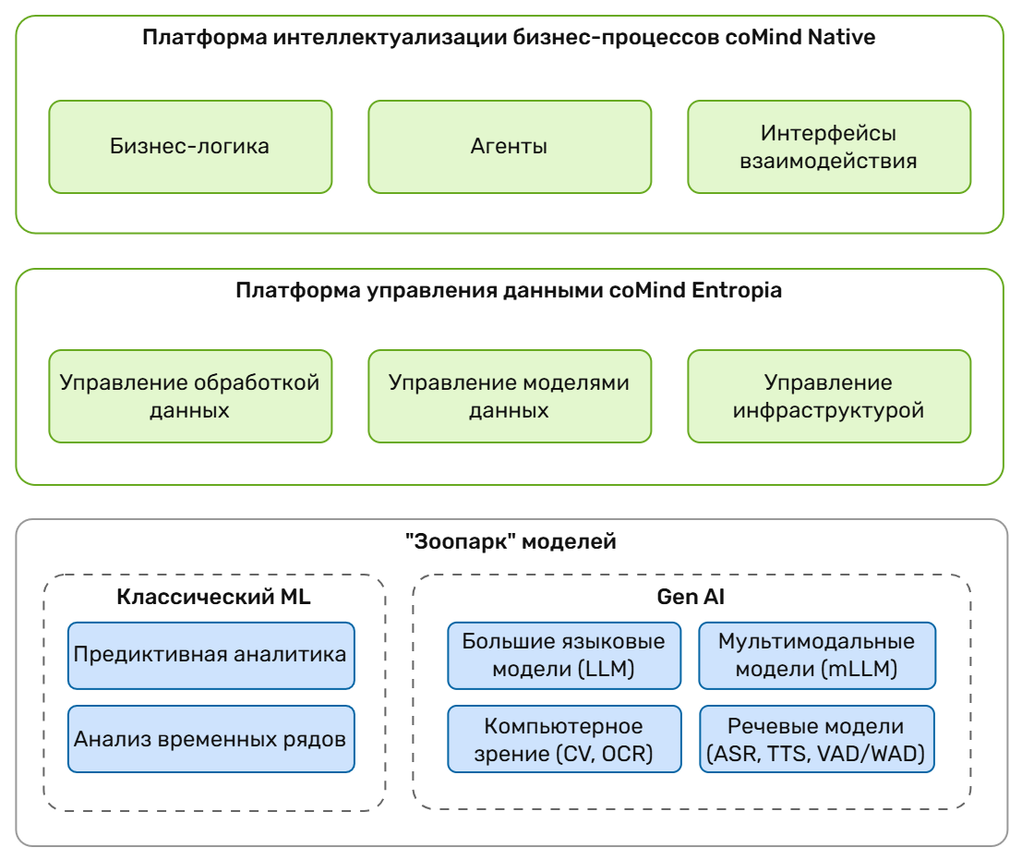
Решение позволяет как использовать различные open source модели искусственного интеллекта, так и подключаться к моделям, предоставляемым в «облаке».

«Умные» бизнес-процессы с платформой coMind Native
Платформа интеллектуализации бизнес-процессов coMind Native обеспечивает возможность гибкого внедрения искусственного интеллекта и машинного обучения в самые разные бизнес-процессы в широком спектре отраслей.

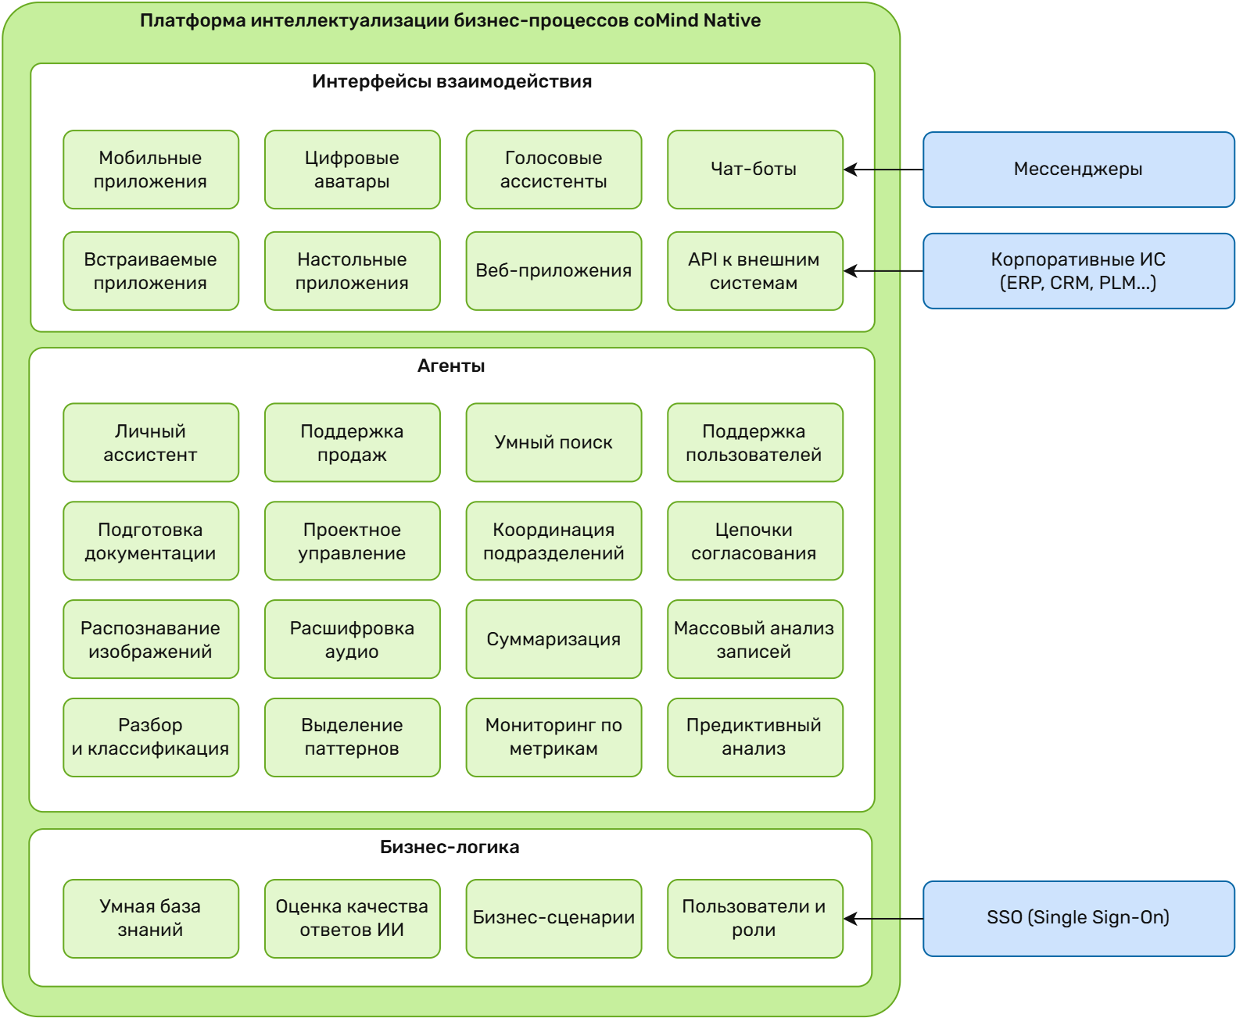

Агенты coMind Native
Агент – это автономная программа на основе искусственного интеллекта, предназначенная для решения конкретной задачи.
Платформа coMind Native позволяет быстро реализовать агентов для широкого круга задач.
Благодаря встроенному декларативному языку для создания агентов на основе YAML и Python, платформа обеспечивает возможность разработки агентов любой сложности.
Для создания простых агентов на платформе есть пользовательский интерфейс.

Типичные работы по внедрению:
- Настройка существующего агента,
- Реализация нового типа агентов,
- Доработка агента по требованиям Клиента,
- Интеграция агента с корпоративными системами.

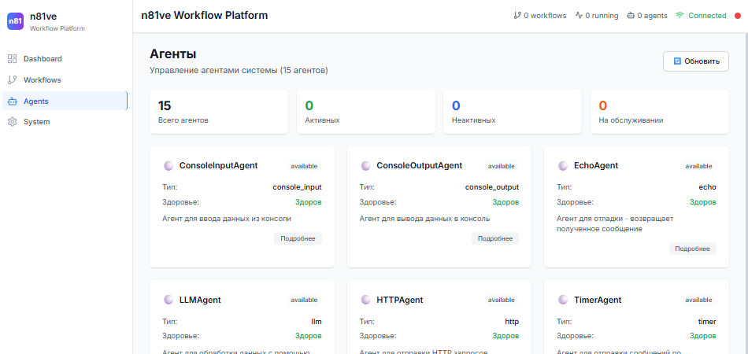

Примеры реализованных агентов
Примеры агентов, реализованных с помощью платформы:
- Ассистент IT-поддержки. Самостоятельно отвечает на простые запросы пользователей на основе информации из умной базы знаний. Если не может ответить, фиксирует тикет в системе Help Desk.
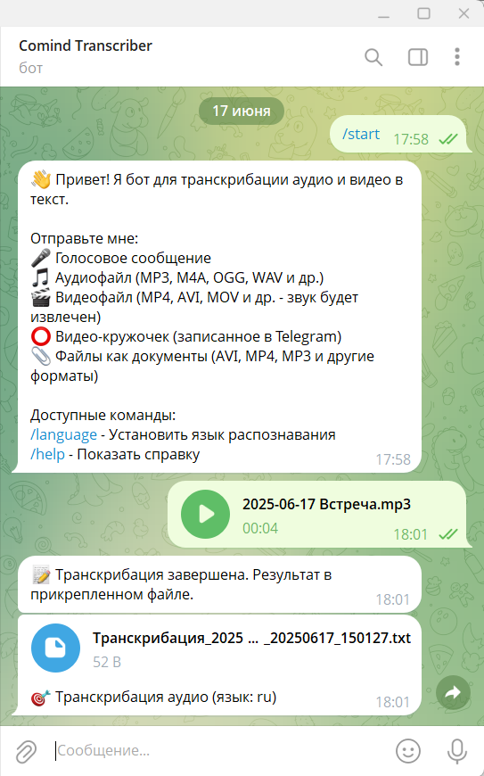
- CRM-ассистент. Хранит список контактов, управляет задачами и статусами лидов, напоминает о запланированных встречах и сроках выполнения задач.
- Ассистент системного аналитика. Превращает бизнес-требования в системные требования по заданному шаблону.
- Ассистент контрактования. Вычитывает договоры на предмет рисков, составляет чек-лист комплекта документов, необходимых для подписания акта.
- Ассистент расшифровки. Расшифровывает аудиофайлы и видеозаписи в текстовый вид. Принимает на вход различные форматы, возвращает текст.
- Ассистент распознавания форм. Извлекает из скана установленной формы значения полей по заданному списку.

Бизнес-сценарии coMind Native
Подсистема бизнес-логики – фундамент платформы coMind Native.
Основная задача подсистемы – оркестрация агентов в сложные сценарные цепочки для выполнения различных бизнес-процессов.
Подсистема позволяет управлять пользователями и ролями, обеспечивает разграничение доступа.

Типичные работы по внедрению:
- Подключение платформы к каталогу пользователей Клиента (SSO, Single Sign-On),
- Реализация комплексного бизнес-сценария по требованиям Клиента,
- Интеграция с корпоративными системами.

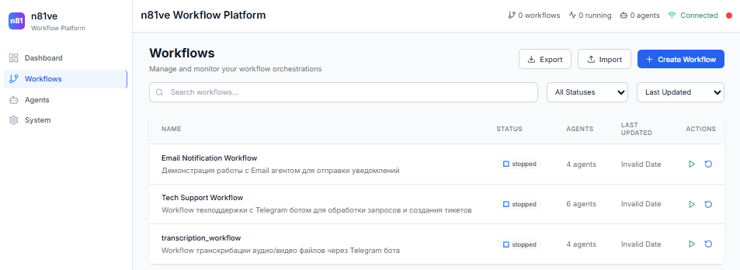

Умная база знаний coMind Native
Важная часть подсистемы – умная база знаний, которая индексирует и структурирует все доступные источники данных и обеспечивает быстрый поиск информации и документов по смыслу.
Умная база знаний обеспечивает агентам с искусственным интеллектом доступ к информации, на основе которой агент действует или отвечает на вопросы.
Пользователи могут общаться с умной базой через диалоговый веб-интерфейс в режиме «вопрос – ответ».

Типичные работы по внедрению:
- Подключение умной базы знаний к внешним источникам данных,
- Интеграция с существующими корпоративными приложениями.



Цифровые аватары coMind Native
Цифровые аватары – это генерируемое в реальном времени видеоизображение, которое может общаться с клиентами и участвовать в созвонах.
Частный случай цифрового аватара – голосовой агент, который ведет диалог без видеоизображения.
Цифровой аватар может подключаться к умной базе знаний и использовать имеющуюся в ней информацию, чтобы отвечать на вопросы.

Типичные работы по внедрению:
- Настройка внешности и голоса аватара,
- Настройка логики взаимодействия,
- Интеграция с существующими корпоративными приложениями.



Развертывание ИИ на базе coMind Entropia
Платформа coMind Entropia – инфраструктурное решение, которое позволяет развертывать и эксплуатировать комплекс систем, связанных с работой искусственного интеллекта.

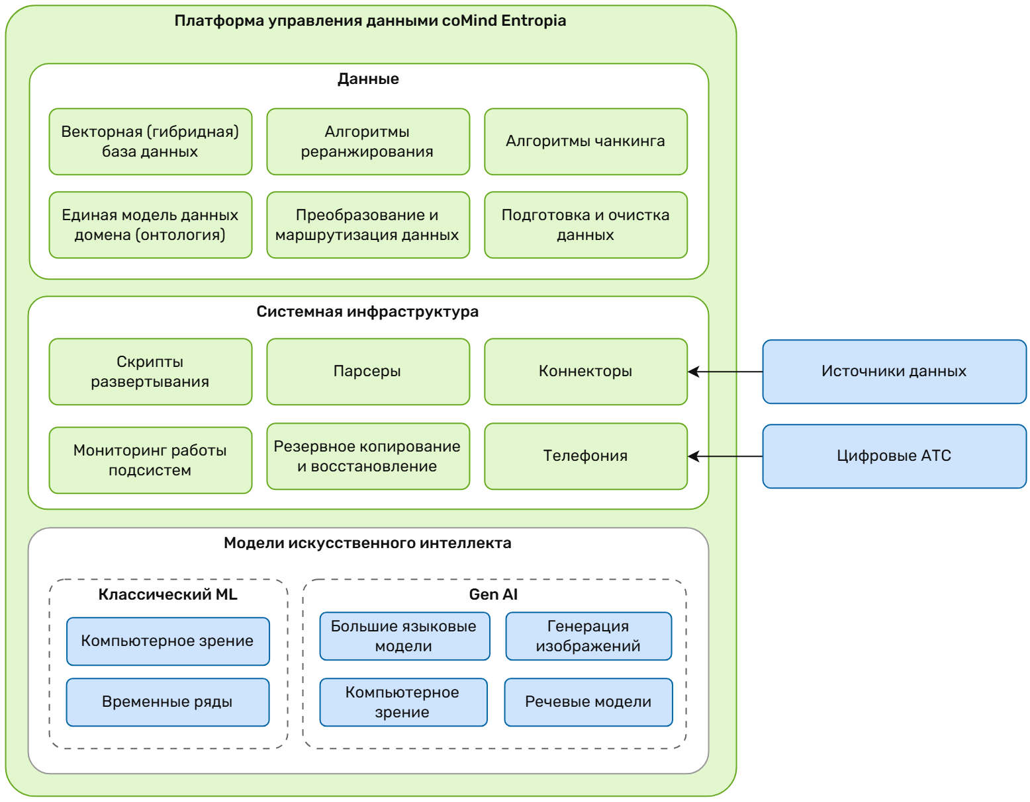
Платформа использует Kubernetes для быстрого развертывания и обеспечивает возможность гибкого масштабирования.
Системные компоненты платформы содержат всё необходимое для развертывания и эксплуатации моделей как классического машинного обучения (Classic ML), так и генеративного искусственного интеллекта (Gen AI).

Варианты развертывания
Для системы доступны следующие варианты развертывания (уточняется до подписания договора):

- Полное локальное развертывание на серверных мощностях компании,
- Полностью облачное решение на инфраструктуре, контролируемой Исполнителем, по модели аренды,
- Гибридное развертывание:
  - Классические сервисы, не требующие GPU, развертываются на мощностях компании,
  - Сервисы, требующие GPU, используют облачные ИИ-модели.

Полное локальное развертывание (рекомендуется)
Полное локальное развертывание предполагает, что и классические сервисы, и модели машинного обучения (LLM, реранкер, векторные эмбеддинги) будут развернуты на серверных мощностях Заказчика.
Данный вариант является наиболее безопасным и предсказуемым для промышленного развертывания с точки зрения управления рисками, но требует организации инфраструктуры в контуре Заказчика.
Преимущества:
- Нет ежемесячной фиксированной платы за аренду серверов,
- Нет ежемесячной «плавающей» платы за обработку токенов,
- Соответствие требованием российского законодательства по обработке персональных данных.
Недостатки:
- Издержки на создание и эксплуатацию собственной инфраструктуры.

Облачное развертывание на мощностях Исполнителя
Данный вариант предполагает, что Исполнитель разворачивает решение в собственном защищенном контуре. Заказчик оплачивает аренду и эксплуатацию серверов по себестоимости ежемесячно и может в любой момент инициировать переезд решения в свой внутренний контур.
Преимущества:
- Высокая скорость создания первых прототипов (быстрый старт),
- Контролируемый SLA, низкие риски безопасности,
- Управляемый бюджет на обслуживание и поддержку,
- Не нужны первоначальные вложения в инфраструктуру,
- Гибкий подход к политике обработки персональных и конфиденциальных данных.
Недостатки:
- Сохраняется зависимость от внешних поставщиков,
- Ежемесячные издержки.

Гибридное развертывание
Гибридное развертывание предполагает, что на инфраструктуре Заказчика размещаются только классические сервисы. При этом модели искусственного интеллекта используются «облачные».
Данный вариант чаще используется на первых этапах работы с искусственным интеллектом, когда необходимо снизить степень неопределенности.
При регулярной работе с корпоративной базой знаний, через SaaS-модель регулярно проходит большой поток данных, стоимость обработки которых может значительно варьироваться от месяца к месяцу.
Преимущества:
- Высокая скорость создания первых прототипов (быстрый старт),
- Низкие издержки на этапе пилотирования.

Недостатки:
- Высокая зависимость от неуправляемого внешнего поставщика, риск прекращения услуги или выхода за рамки SLA,
- Ежемесячная плата за обработку токенов с заранее неизвестной суммой (сильно зависит от характера и объема обрабатываемых данных). Можно установить лимит потребления, но есть риск выйти за рамки бюджета, не решив задачу,
- Высокие затраты при промышленном использовании (нужно считать экономическую сходимость для каждого кейса отдельно),
- Ограничения на характер обрабатываемых данных: только обезличенные, не конфиденциальные.

Краткий анализ стоимости вариантов
С точки зрения долгосрочной совокупной стоимости владения, наиболее выгоден вариант полностью локального развертывания (он-премис).
Срок окупаемости для режима он-премис составляет ~10 месяцев по сравнению с арендой у Исполнителя, и ~6 месяцев по сравнению с использованием облачных SaaS-моделей искусственного интеллекта.

Тип развертывания | Первоначальные вложения | Ежемесячный расход
Полностью локальный | ~ 1 – 1,5 млн руб | –
Гибридный (AI в режиме SaaS) | от 0 руб при наличии своих серверов  от 200 тыс руб (классический север без GPU) | от 100 тыс руб при разработке  от 250 тыс руб при промышленном применении
На стороне Исполнителя | – | от 80 тыс руб на этапе разработки  от 160 тыс руб на этапе эксплуатации

Используемые модели ИИ
Решения coMind не привязаны к конкретной модели искусственного интеллекта. Модель выбирается под конкретный кейс и может быть заменена в любой момент, например, при выходе новой версии.
В большинстве кейсов могут быть использованы модели среднего размера, которые требуют от 24 ГБ видеопамяти для запуска одного экземпляра модели.
Примеры качественных моделей, принадлежащих к этой категории:
- T-Pro-Q8-32B,
- Gemma-3-27B,
- DeepSeek-R1-Distill-Qwen-14B.
Выбор конкретной модели осуществляется по результатам прогона тестового набора вопросов-ответов и зависит от специфики источников данных в конкретной компании.

Временные характеристики
Подбор оборудования связан с требованиями к среднему времени обработки запроса со стороны модели.
В большинстве кейсов при работе с искусственным интеллектом приемлемой можно считать обработку запроса в течение 3-5 сек, которая берется за базовую основу при расчетах.
Для снижения времени отклика до 2-3 сек, требуется в 2 раза больше видеопамяти GPU относительно базовой основы.
Для отклика в 1-2 сек, требуется в 4 раза больше видеопамяти относительно базовой основы.

Показатели нагрузки
Расчет конфигурации оборудования опирается на следующие минимальные характеристики нагрузки, которые берутся за базовую основу при расчетах:
- Количество пользователей: до 100 человек,
- Частота обращений: до 1000 запросов в день,
- Количество потоков: до 5 параллельных запросов.
При дальнейшем масштабировании количество видеопамяти, необходимое для работы с заданными временными характеристиками, возрастает пропорционально количеству запросов, выполняемых одновременно.
При временном увеличении количества запросов (например, при пиковых нагрузках) модели остаются работоспособными, но увеличивается их время отклика.

Базовая аппаратная конфигурация
Минимальная конфигурация для работы системы в режиме пилота:
- 32 GB RAM
- 16 vCPU
- 250 GB Storage
- 24 GB VRAM (GPU)
Минимальная конфигурация для работы системы в промышленном режиме:
- 128 GB RAM
- 16 vCPU
- от 500 GB Storage
- 48 GB VRAM (GPU)
Рекомендуемая конфигурация для работы системы в промышленном режиме:
- 256 GB RAM
- 32 vCPU
- от 1000 GB Storage
- 64 GB VAM (GPU)
Для базового сценария достаточно одного промышленного сервера стандартной производительности с возможностью подключения от 2 GPU.
При масштабировании требования к объему видеопамяти (GPU) рассчитываются по нагрузке и времени отклика (см. предыдущие разделы).

Совместимые модели видеокарт
Для работы платформенных решений coMind могут быть использованы видеокарты от производителя NVIDIA не ниже RTX4090 c 24 GB VRAM.
Данная модель видеокарт широко доступна на российском рынке в потребительском сегменте, что обеспечивает возможность быстрого внедрения.
Другие примеры совместимых моделей NVIDIA:
- RTX 4090 (24 GB)
- TESLA A10 (24GB)
- RTX A500 (24 GB)
- RTX 5090 (32 GB)
- TESLA V100 (32 GB)
- RTX 6000 (48 GB)
- RTX 6000 ADA (48 GB)
- TESLA A100 (40 GB)
- TESLA A100 (80 GB)
- TESLA H100 (80 GB)
- TESLA H200 (141 GB)

Технологический стек

Платформа coMind Native:
- Python
- React
- Postgres
- Kafka
- Rabbit
- Nats

Платформа coMind Entropia:
- Kubernetes
- Minio
- Keycloak
- Iceberg
- Qdrant
- Rclone
- FastAPI
- Airflow
- Airbyte
- Spark
- ML Flow
- Gitlab

Интеграции:
- Python
- C# / .NET

Веб-приложения:
- Python
- React JS

Мобильные приложения:
- Flutter

Настольные приложения:
- C# / .NET

Встраваемые приложения:
- C# / .NET

О компании coMind
- Создаём AI-решения для бизнеса и корпораций  - Помогаем автоматизировать ключевые процессы и повышать эффективность  - Разрабатываем умных GenAI-агентов для решения бизнес-задач и масштабирования проектов  - Передаём знания в GenAI, обучаем команды и развиваем потенциал заказчиков | 

№1  Лидер NeuroTech  решений для бизнеса  в России | 8 лет в AI  С 2017 года развиваем  AI в России
100+  успешных проектов | 10+ отраслей  от финансов и ритейла  до промышленности и университетов
80%  клиентов достигают ROI  менее чем за полгода | 12  Патентов на изобретения  и полезные модели

SLA – Service Level Agreement

